MOUNTAIN BIKE CROATIA RACE – XCO Predolac
UCI CLASS 1

Pravila utrke

Datum utrke | Nedjelja, 24.09.2023.
Vrsta utrke | UCI Class 1, kategorija A
Format | XCO FORMAT (Olympic Format), kružna staza –4.500 m
UCI C1 | ELITE M, ELITE W, JUNIORI M, JUNIORKE
Kategorije | ELITE M, ELITE W, JUNIORI, JUNIORKE, KADETI, KADETKINJE, U15(M), U15(W), U13(M), U13(W), U11(M), U11(W), U9(M), U9(W), U7(M), U7(W), VETERANI A,  VETERANI B, VETERANI C, VETERANI D, SPORT, REKREATIVCI
Organizator | BK Metković

Prijave su moguće on-line putem obrasca na https://www.stoperica.live/races ili na e-mail stoperica.timing@gmail.com do 21.09.2023. do 23:59 sati. Prijave su moguće i do dana održavanja utrke. Za sve prijave nakon 21.09.2023. u 23:59 sati, startnina se uvećava za 100 %. Prilikom prijave obavezno navesti i osobe u pratnji. Prijavljeni vozači se mogu odjaviti do 12:00 sati 22.09.2023., u protivnom će se naplatiti startnina matičnom klubu vozača.
Prijavljeni natjecatelji koji uplate startninu do 15.09.2023. na poklon dobivaju majicu eventa.

Utrke se održava prema pravilima UCI, HBS i odredbama ovog Pravilnika. Vozači voze na vlastitu odgovornost. Organizator ne snosi odgovornost za djela učinjena od strane vozača prema trećim osobama. Utrka se vozi bez obzira na vremenske uvjete.

Startnine molimo uplatiti na žiro račun BK Metković HR2725000091101420121 Addiko bank,a iznimno u gotovini prilikom registracije za utrku.

STARTNINE
ELITE M&W, JUNIORI, JUNIORKE 35,00 €
VETERANI, SPORT, REKREATIVCI 20,00 €
Kadeti M/W 15,00 €
U7, U9, U11, U13, U15 7,00 €

Nelicencirani vozači - svi vozači koji nemaju godišnju licencu a žele se natjecati u kategorijama SPORT, REKREATIVCI i VETERANI, moraju izraditi jednodnevne licence. Iznos od 15,00 € za jednodnevnu licencu dužni su uplatiti na žiro račun BK Metković HR2725000091101420121 Addiko bank, a potvrdu u uplati i prijavu dostaviti najkasnije do 12:00 sati 21.09.2023. Na dan utrke nelicencirani natjecatelji dužni su ispuniti i potpisati zahtjev za izdavanje jednodnevne licence. Nelicencirani vozači koji nemaju jednodnevnu licencu izdanu od HBS-a neće moći nastupiti na utrci.

Najbliža bolnica – Opća bolnica Dubrovnik, Dr. Roka Mišetića 2, 20000, Dubrovnik udaljenost 90 km.
GPS Lokacija


PROGRAM:
Subota, 23.09.2023.
- u subotu je moguć obilazak staze (dijelovi staze koriste se za utrku državnog prvenstva u disciplini eliminator. Isto tako neki dijelovi staze neće biti zatvoreni za promet stoga molimo za povećani oprez)
- registracija i podjela startnih brojeva i akreditacija na Trgu kralja Tomislava u Metkoviću od 18,00 do 20,00 sat

- Lokacija GPS



Nedjelja, 24.09.2023.
- trening (staza je otvorena do 08:00 sati)
- registracija i podjela startnih brojeva u Race Office koji će se nalaziti u blizini startno CILJNE RAVNINE - od 07:00 h
- U7, U9, U11, U13, U14, U15 – registracija do 08,00 h
- Kadeti, Sport, Rekreativci, Veterani – registracija do 09:30 h
- Elite M, Elite W, Juniori – registracija do 12:00 h
- Natjecatelji koji zakasne s registracijom moći će nastupiti uz plaćanje dodatnog iznosa od 10 EUR, te uz suglasnost glavnog suca i organizatora.
- sastanak vođa timova – kod startno ciljne ravnine u 09:00 h

- GPS LOKACIJA



RASPORED UTRKA PO KATEGORIJAMA:
Start | Kategorija | Krugova | Dužina kruga | Dužina staze | Očekivano vrijeme
09:00  (08:45 box) | U7 (M,W) (09:00) | 5 | 220 m | 1100 m | 00 h 15 m
09:00  (08:45 box) | U9 (M,W) (09:10) | 2 | 1340 m | 2680 m | 00 h 15 m
09:00  (08:45 box) | U11 (M,W) (09:20) | 3 | 1340 m | 4020 m | 00 h 15 m
09:00  (08:45 box) | U13 (M,W) (09:30) | 4 | 1340 m | 5360 m | 00 h 20 m
09:00  (08:45 box) | U15 (M,W) (09:50) | 5 | 1340 m | 6700 m | 00 h 25 m
10:30  (10;15 box) | Sport | 3 | 4500 m | 13500 m | 01 h 20 m
10:30  (10;15 box) | Rekreativci (M,W) | 2 | 4500 m | 9000 m | 00 h 40 m
10:30  (10;15 box) | Kadeti (M,W) | 2 | 4500 m | 9000 m | 00 h 40 m
10:30  (10;15 box) | Veterani A,B | 4 | 4500 m | 18000 m | 01 h 15 m
10:30  (10;15 box) | Veterani C,D | 3 | 4500 m | 13500 m | 01 h 00 m
12:30  (12:15 box) | Elite M | 6 | 4500 m | 27000 m | 01 h 45 m
12:30  (12:15 box) | Elite W | 5 | 4500 m | 22500 m | 01 h 30 m
12:30  (12:15 box) | Juniori M | 5 | 4500 m | 22500 m | 01 h 10 m
 | Juniori W | 4 | 4500 m | 18000 m | 01 h 10 m

Broj krugova za svaku pojedinu kategoriju podložan je promjeni temeljem odluke UCI komesara, glavnog suca i direktora utrke.
Redoslijed prozivke biti će prema aktualnom UCI ranku, te prema redoslijedu prijava za natjecatelje bez bodova. Obvezu nošenja transpondera.
Podjele i akreditacija za F/TZ kod preuzimanja brojeva i obavezna je u F/TZ zoni.
Natjecatelji uhvaćeni za krug biti će isključivani na ciljnoj crti.

START UTRKA:
-start utrka je kraj gradske mrtvačnice na brdu Predolac
GPS LOKACIJA

NOVČANE NAGRADE:

Position | Elite & U23 (M) | Elite & U23 (W) | Juniors (M) | Juniors (W)
1. | 420,00 € | 420,00 € | 100,00 € | 100,00 €
2. | 350,00 € | 350,00 € | 70,00 € | 70,00 €
3. | 280,00 € | 280,00 € | 60,00€ | 60,00 €
4. | 210,00 € | 210,00 € | 50,00 € | 50,00 €
5. | 175,00 € | 175,00 € | 40,00 € | 40,00 €
6. | 140,00 € | 140,00 € | 35,00 € | 35,00 €
7. | 105,00 € | 105,00 € | 30,00 € | 30,00 €
8. | 90,00 € | 90,00 € | 25,00 € | 25,00 €
9. | 70,00 € | 70,00 € | 20,00 € | 20,00 €
10. | 35,00 € | 35,00 € | 15,00 € | 15,00 €
Total | 1875,00 € | 1875,00 € | 445,00€ | 445,00 €

AD KONTROLA:
AD kontrola će se obaviti u prostorijama Hotela Narona
GPS LOKACIJA


PROGLAŠENJE POBJEDNIKA:
GPS Lokacija

Svečano proglašenje pobjednika na Trgu kralja Tomislava u Metkoviću u 15:00 sati
Ručak za natjecatelje i njihovu pratnju od 12,00-16,00 sati na Trgu kralja Tomislava u Metkoviću (piće nije uključeno).

PEHARI:
- za prva tri mjesta u kategorijama: Elite (M,W), Juniori (M,W)

MEDALJE:
-za prva tri mjesta u svim kategorijama

PONUDA SMJEŠTAJA ZA NATJECATELJE:

Hotel Narona i hotel MB – email mb@hotelmb.com , mob. +385 98 193 7794 (Mile Bajo)
Hostel Livia - email info@hostel-livia.com, mob. +385 99 525 7321 (Marko Sršen)
Restoran Đuđa&Mate – email djudjaimate@gmail.com, mob. +385 91 18706364 (Jure Taslak)

KONTAKT: bkmetkovic@gmail.com +385 (0)99 825 6646

KARTA STAZE:

XCO Predolac – 4500 m, 226 mnv

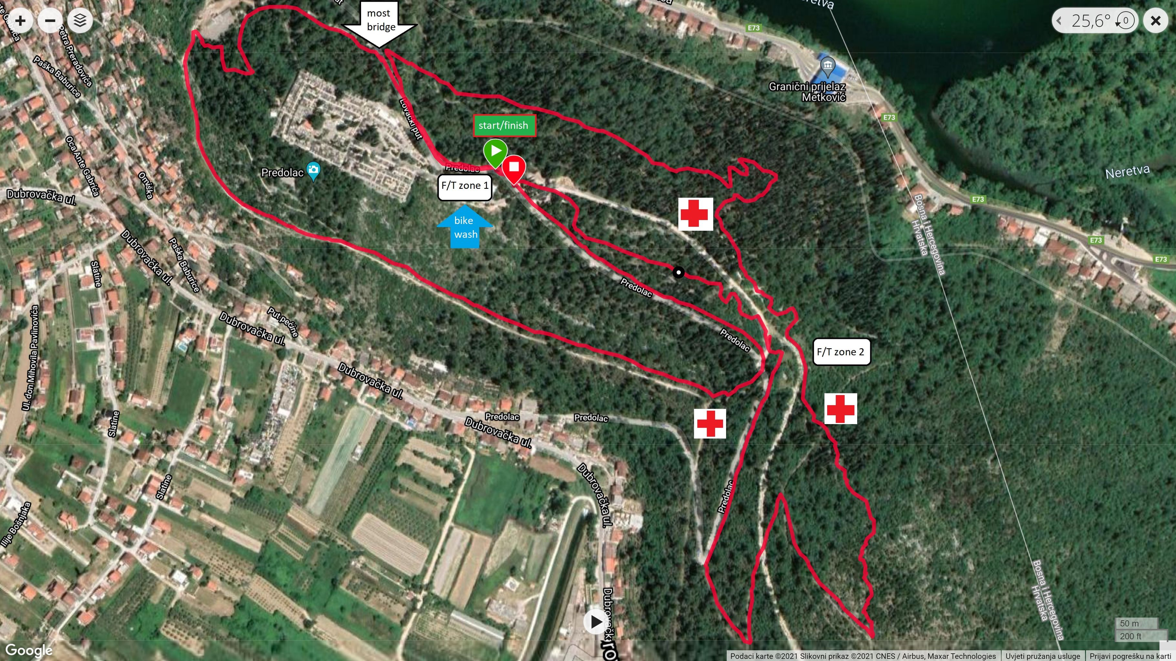
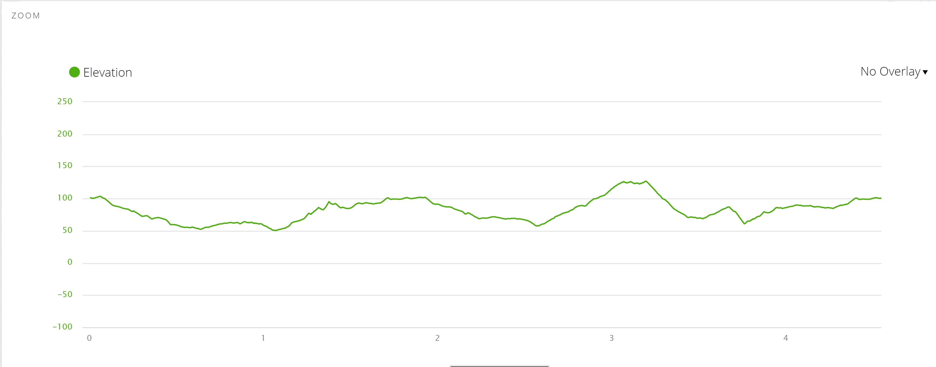

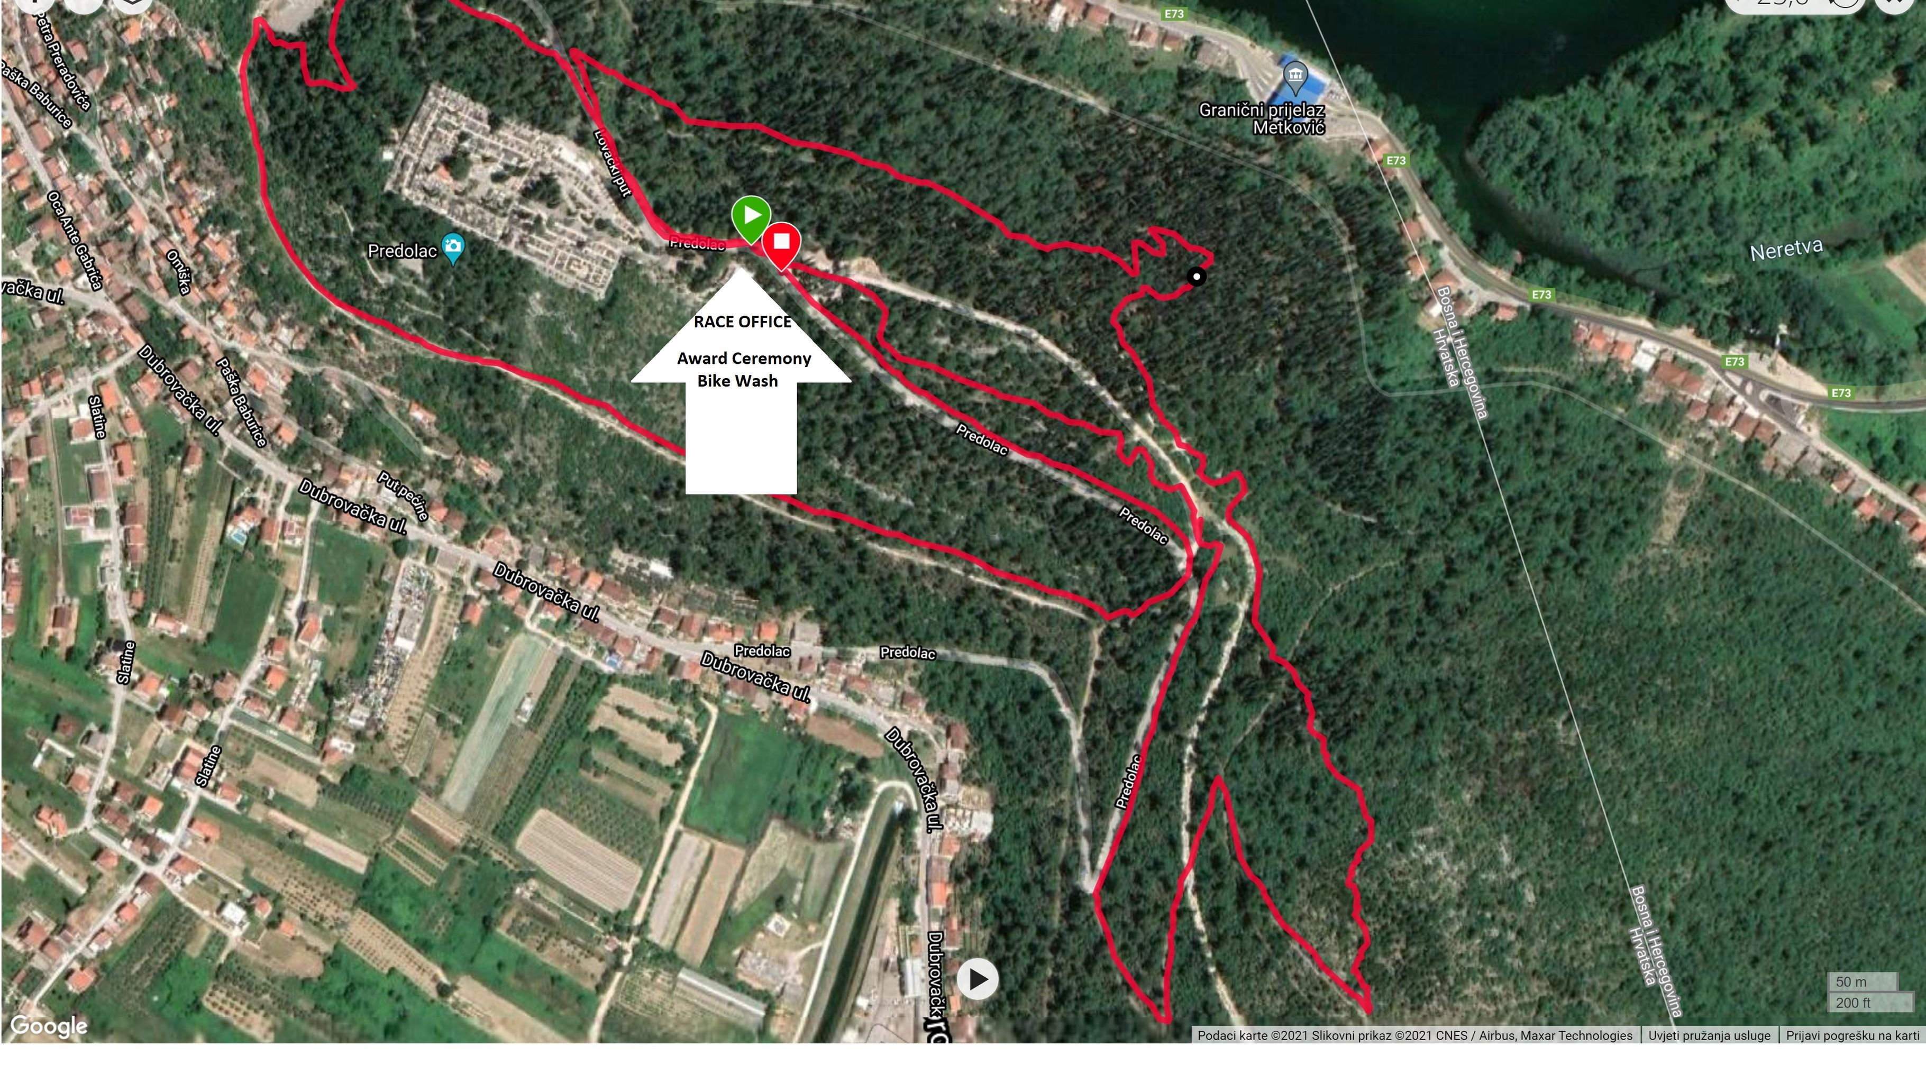

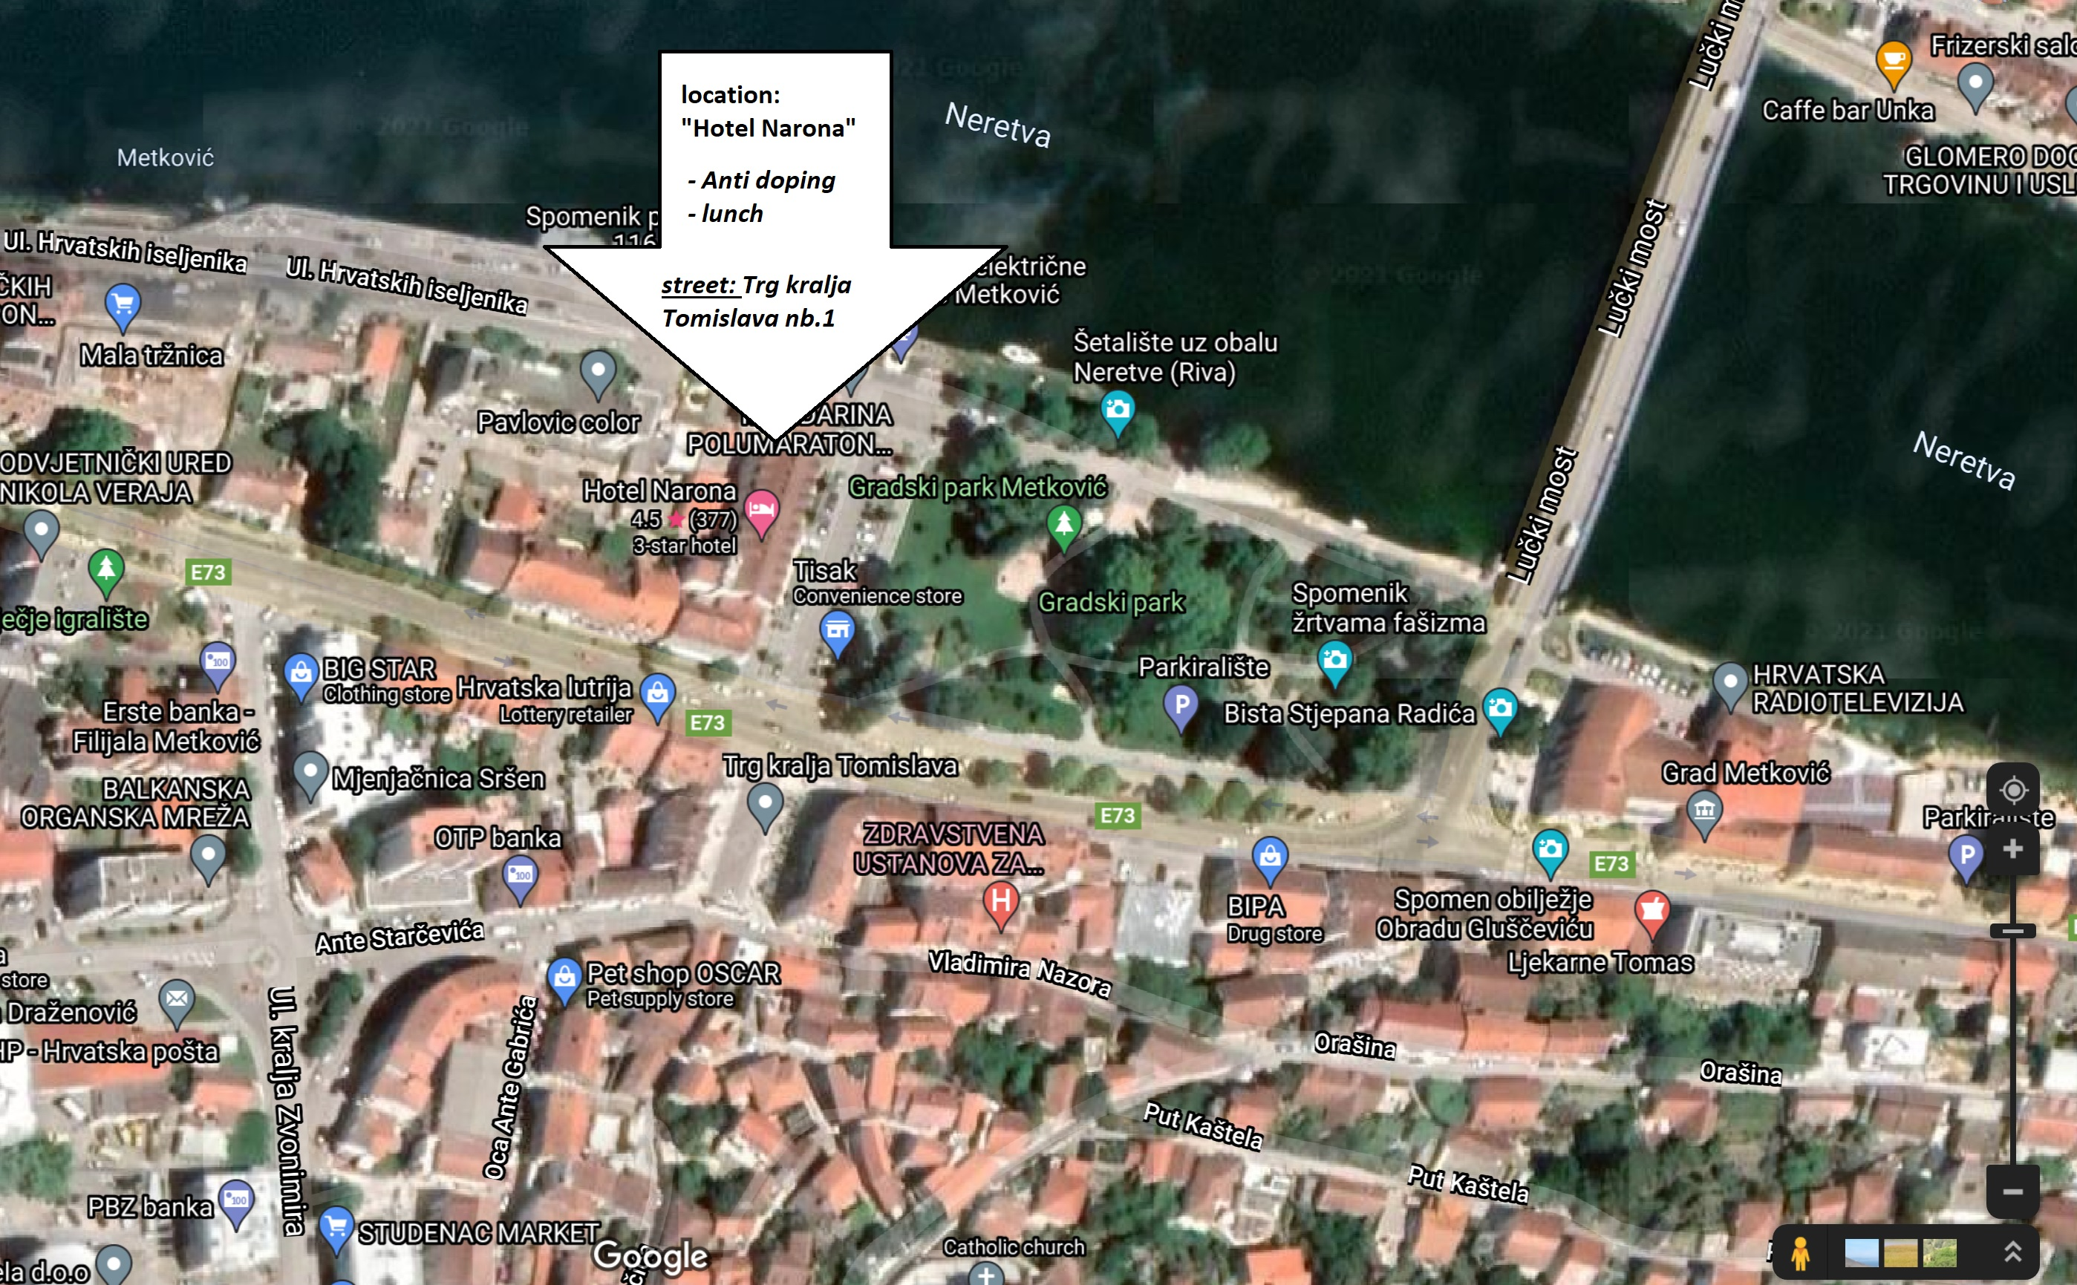

XCO Predolac (srednji krug), 1340 m, 52 mnv
Kategorije U13, U15

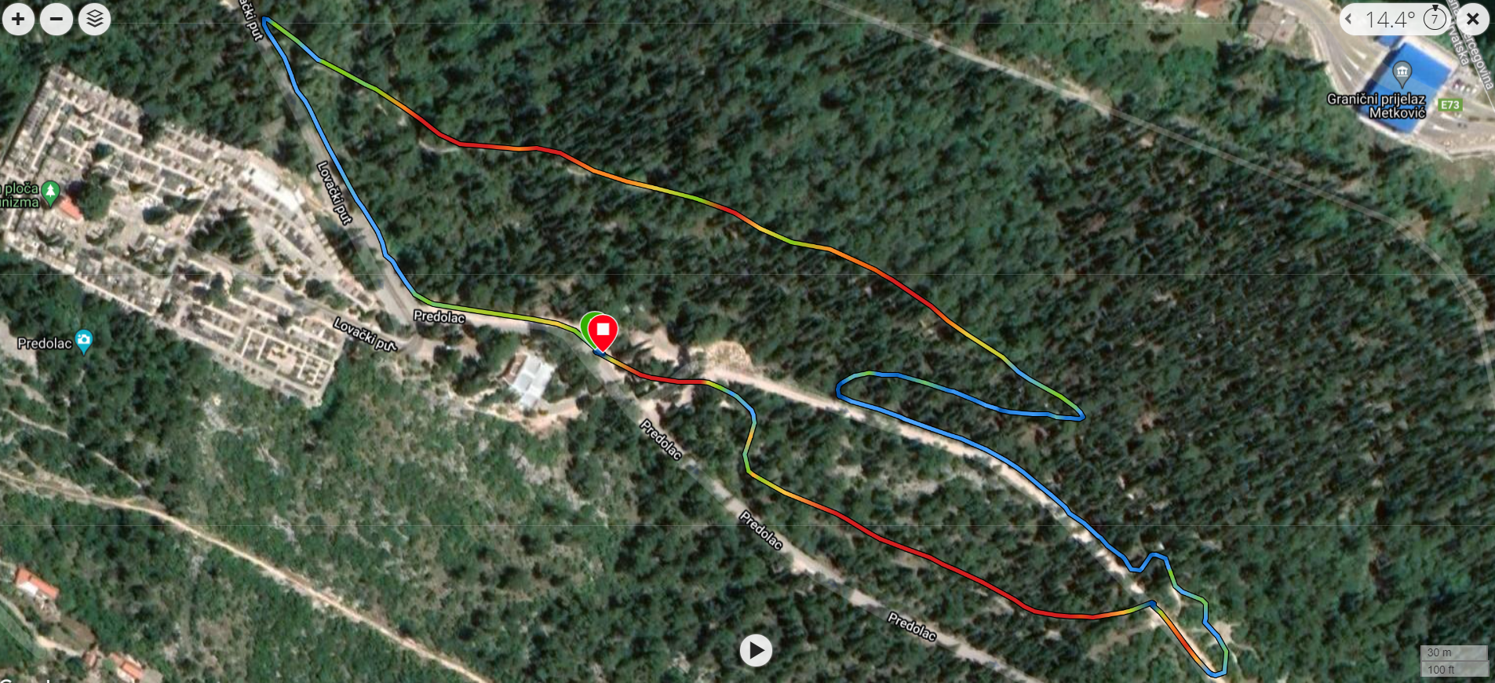
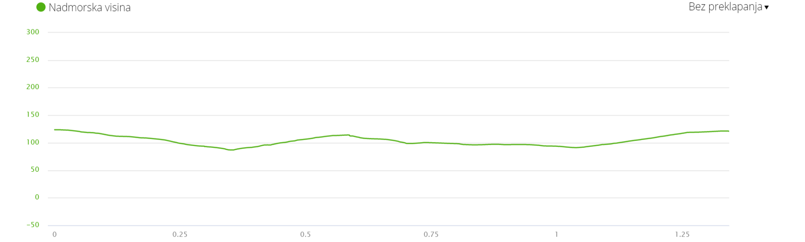

XCO Predolac (Mali krug) – 220 m, 2 mnv
Kategorije U7

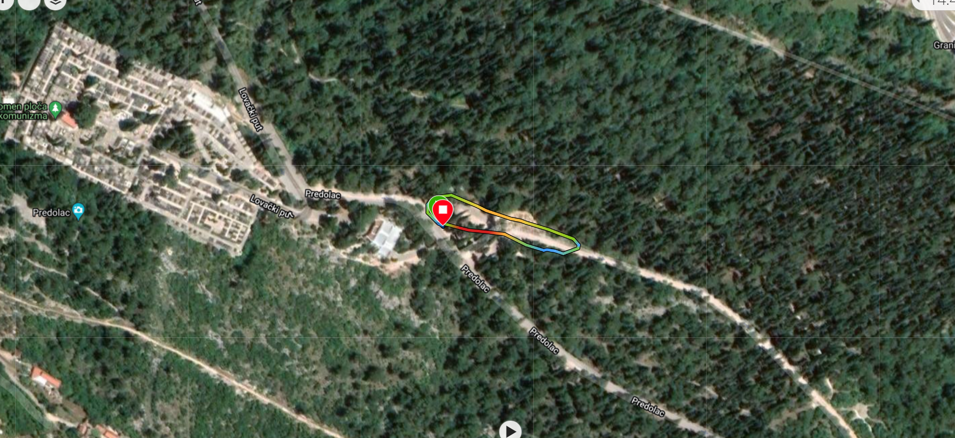
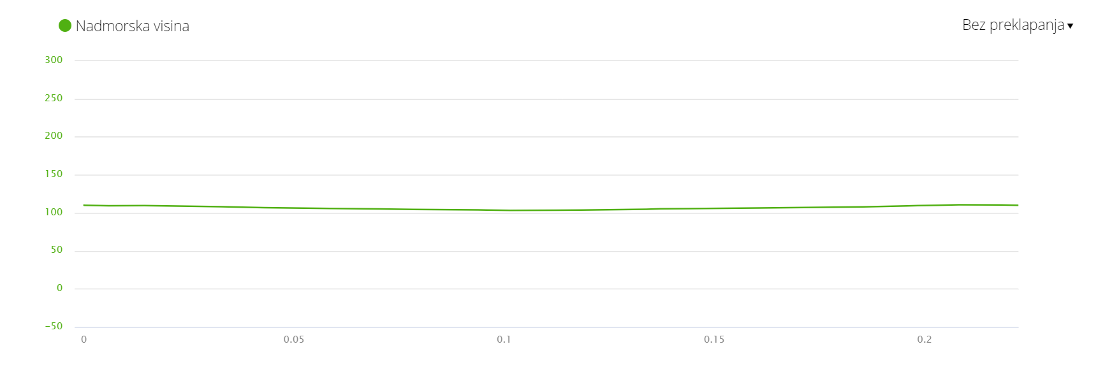

BICIKLISTIČKI KLUB « METKOVIĆ »
PUT VIDA 5
20350 METKOVIĆ
tel: 099 825 6646
OIB: 68305164949

https://www.facebook.com/BiciklistickiKlubMetkovic, bkmetkovic@gmail.com
bkmetkovic.hr

